**Để nhúng font tại thư viện boxicon**

**Bước 1.** import file css:

<link href='https://unpkg.com/boxicons@2.1.4/css/boxicons.min.css' rel='stylesheet'>

**Bước 2.** gọi icon font

<i class='bx bx-***'></i>

**Bước 3.** Để tìm font icon vào trang: [boxicons](https://boxicons.com)

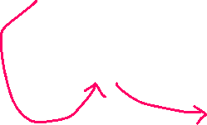

***Tại menu dọc ***

***-*** category: menu

***Tại menu chính:***



- Home: home-alt

- Blog: briefcase

- shop pages: shopping-bag

- Contact us: phone-call

***Nhóm icon của boxicons tại:***



- Best: time-five

- SellerTop: check-circle

- Rated: signal-5

- Special: star

Xem minh họa tại file **vidu.html**